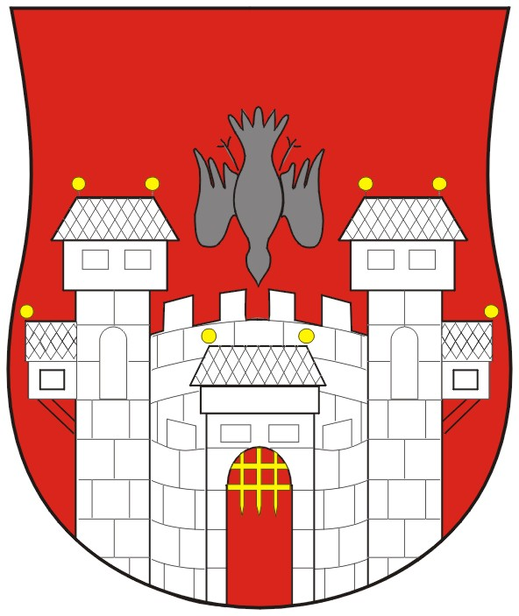  MESTNA OBČINA MARIBOR  MESTNI SVET  Ul. heroja Staneta 1, 2000 Maribor | 

Številka: 06202-020/2004
Datum: 3. december 2004

Na podlagi 22. člena Statuta Mestne občine Maribor (MUV št. 27/95, 13/98, 17/98, 23/98, 5/2000, 10/2002, 6/2004 in 13/2004) in 24. člena Poslovnika mestnega sveta (2/96 in 4/96)

S K L I C U J E M
16. IZREDNO SEJO MESTNEGA SVETA MESTNE OBČINE MARIBOR, KI BO V

PONEDELJEK, 06. DECEMBRA 2004, OB 12.00 URI, pred nadaljevanjem
21. seje Mestnega sveta Mestne občine Maribor

V PROSTORIH IZOBRAŽEVALNEGA CENTRA PEKRE, BEZJAKOVA 131

z naslednjim predlaganim DNEVNIM REDOM:

- Otvoritev seje in ugotovitev sklepčnosti
- Obravnava in sprejem dnevnega reda
- Odlok o spremembi Odloka o proračunu mestne občine Maribor za leto 2004 – skrajšani postopek GMS - 311

Gradivo za 3. točko dnevnega vam bo posredovano na seji.

ŽUPAN
MESTNE OBČINE MARIBOR
Boris SOVIČ, univ.dipl.inž.el.

Vabljeni:
    - člani mestnega sveta, direktorica mestne uprave,
    - poročevalci,
    - predsednik nadzornega odbora Mestne občine Maribor,
Obveščeni:
- predstojniki, direktorji in vodje služb mestne uprave,
- predsedniki svetov MČ in KS, člani nadzornega odbora MOM,
- sredstva javnega obveščanja
- www.maribor.si (mestni svet, gradiva)

